[Thực hành]Sử dụng bootstrap xây dựng giao diện hiển thị danh sách sản phẩm

Mục tiêu
Biết cài đặt và sử dụng thư viện bootstrap cho dự án Angular.

Nội dung
Xây dựng ứng dụng Angular hiển thị danh sách sản phẩm đang có sử dụng bootstrap trong dự án.

Hướng dẫn
Bước 1: Mở cửa sổ terminal và gõ lệnh ng new angular-using-bootstrap để tạo mới một dự án Angular
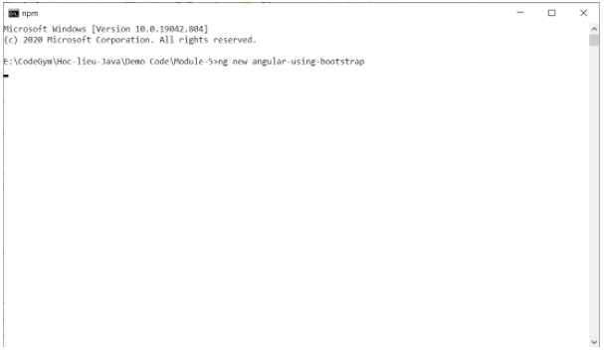
Tại cửa sổ tiếp theo gõ chữ y và ấn enter
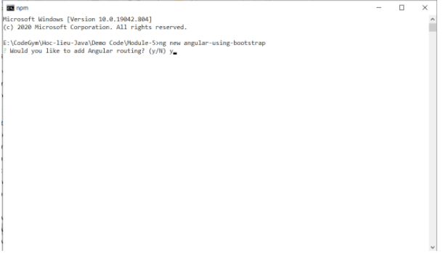
Tiếp theo chọn CSS và ấn enter và chờ ứng dụng được khởi tạo
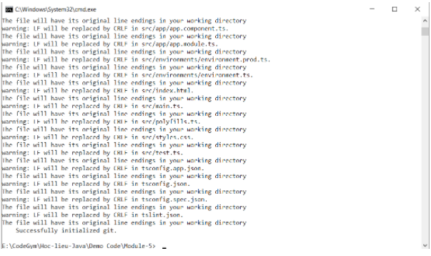
Ứng dụng đã được tạo thành công
Bước 2: Mở dự án vừa tạo bằng Webstorm
Bước 3: Mở cửa sổ terminal trong Webstorm và gõ lệnh npm i -s bootstrap để cài đặt bootstrap vào trong dự án của mình
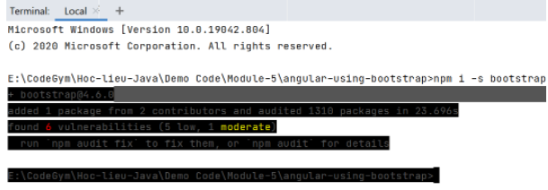
Bước 4: Trong file src/styles.css thêm đoạn code sau để import thư viện bootstrap vào trong dự án:
@import "~bootstrap/dist/css/bootstrap.css";
Nếu thành công, thư viện bootstrap style sẽ hiện diệ
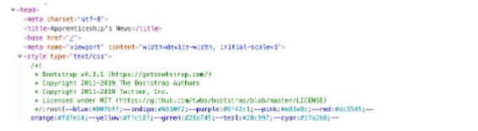
Bước 5: gõ lệnh ng g c product để tạo component product và thêm đoạn code sau vào file product.component.html:
<table class="table">
<thead class="table-dark">
<tr>
<th>ID</th>
<th>Name</th>
<th>Price</th>
</tr>
</thead>
<tbody>
<tr>
<td>1</td>
<td>IPhone 12</td>
<td>320000</td>
</tr>
<tr>
<td>2</td>
<td>IPhone 11</td>
<td>160000</td>
</tr>
<tr>
<td>3</td>
<td>IPhone X</td>
<td>100000</td>
</tr>
</tbody>
</table>
Bước 6: trong file app.component.html chúng ta gọi thẻ selector của component con và chạy dự án để xem kết quả:
<app-product></app-product>
Checkout sang nhánh develop để xem mã nguồn tham khảo: https://github.com/codegym-vn/wfda-angular-using-bootstrap

Hướng dẫn nộp bài:
up bài tập lên github
paste link github vào phần nộp bài

